Proiectul didactic al lecției
Disciplina: Matematică
Clasa: a VI-a
Unitatea de conținut: Numere întregi. Operații cu numere întregi.
Numărul lecției în unitatea de conținut (conform proiectării didactice de lungă durată): 18/24
Subiectul lecției: Ordinea efectuării operațiilor și folosirea parantezelor rotunde, pătrate.
Durata lecției: 45 de minute
Unități de competență:
2.1. Identificarea, scrierea, citirea și aplicarea numerelor întregi în diverse contexte.
2.2. Identificarea și aplicarea terminologiei și a notațiilor aferente noțiunii de număr întreg în situații reale și/ sau modelate, inclusiv în comunicare.
2.4. Aplicarea proprietăților operațiilor studiate cu numere întregi în efectuarea calculelor în situații reale și/sau modelate.
2.7. Utilizarea numerelor întregi în diverse domenii: în viața cotidiană, în economie, în alte discipline școlare.
2.8. Justificarea și argumentarea rezultatelor obținute în calcule cu numere întregi.
Obiectivele lecției: La sfârșitul lecției, elevii vor fi capabili:
O1: să identifice, să scrie, să citească numere întregi în diverse contexte;
O2: să aplice terminologia și notațiile aferente noțiunii de număr întreg în diverse situații;
O3: să efectueze calcule cu numere întregi, aplicând operațiile studiate;
O4: să aplice proprietățile operațiilor studiate cu numere întregi în rezolvarea exercițiilor cu mai multe operații;
O5: să manifeste o atitudine critică și riguroasă în evaluarea și interpretarea rezultatelor obținute în calculele cu numere întregi.
Tipul lecției: Lecție de formare a capacităților de aplicare a cunoștințelor.
Tehnologii didactice:
- Forme: frontală; în perechi; individual, la tablă.
- Metode: metoda exercițiului; explicația; discuția dirijată; argumentarea; joc interactiv.
- Mijloace de învățământ:
- I. Achiri, A. Braicov, O. Șpuntenco. Matematică. Manual. Clasa a VI-a. Ed. Prut Internațional. Chișinău, 2020;
- Computerul; Proiectorul sau tabla interactivă;
- Fișă cu exerciții suplimentare
- Platforma educație interactivă: https://educatieinteractiva.md/text-lacunar/15401
Evaluarea: formativă, evaluare orală; observarea; produse: răspuns oral, exercițiu rezolvat; apreciere cu note.
Scenariul lecției
Etapele activității didactice | Obiective | Demersul acțional al lecției | Timp  (în minute) | Tehnologia realizării (Metodă\Formă de activitate\Resurse)
Evocare | O1  O2  O3,O4  O5  O3 | Momentul organizatoric  Verificarea temei pentru acasă.  De învățat: Capitolul 2, §7, secvența 7.3, pagina 73, manual.  De repetat: Capitolul 2, §7, secvența 7.2, pagina 72, manual.  De rezolvat: Exercițiul 9, pagina 75, manual.  Pentru reactualizarea cunoștințelor se propune jocul interactiv care va răspunde la multe întrebări propuse mai jos:  https://educatieinteractiva.md/text-lacunar/15401  Elevii răspund frontal la întrebările profesorului:  Care este ordinea efectuării operațiilor atunci când lipsesc parantezele?  Care este ordinea efectuării operațiilor atunci când avem paranteze?  Ce operații cu numere întregi am studiat?  Ce operații cu numere întregi am studiat în acest modul?  Ce reprezintă ridicarea la putere a unui număr întreg?  Ce reguli de calcul cu puteri am studiat?  Cum se efectuează împărțirea numerelor întregi de același semn?  Cum se efectuează împărțirea numerelor întregi de semne diferite?  Cum se efectuează înmulțirea numerelor întregi de același semn?  Cum se efectuează înmulțirea numerelor întregi de semne diferite?  Ce proprietăți ale înmulțirii numerelor întregi am studiat?  Cum se efectuiază scăderea numerelor întregi?  Cum se efectuează adunarea numerelor întregi de același semn?  Cum se efectuează adunarea numerelor întregi de semne diferite?  Se propune să se rezolve oral exercițiile din diagrama din anexa 1. | 5  3 | Computer, ecran  Explicația  Joc interactiv  Întrebări frontale  Răspunsuri frontal  Discuție dirijată  Calcul oral  Frontal
Reflecție | O3,O4  O5  O3,O4  O5 | Pentru a aplica cele studiate se propune să se calculeze la tablă, frontal, rezolvarea în lanț, exercițiul 9 (a, b), din anexa 2.  Lucru în perechi, după cum stau în bancă, apoi se discută frontal rezultatele obținute: Exercițiul 6 (a), din anexa 2.  Lucru independent, pe variante, cu apreciere cu note:  Varianta I: Exercițiul 2 (a), 6 (a), din anexa 2.  Varianta I: Exercițiul 2 (b), 6 (b), din anexa 2.  Pentru elevii care lucrează mai repede se propun exerciții din anexa 2.  Bilanțul cantitativ:  Care este ordinea efectuării operațiilor atunci când lipsesc parantezele?  Care este ordinea efectuării operațiilor atunci când avem paranteze?  Ce operații cu numere întregi am studiat?  Bilanțul calitativ:  Se determină care obiective au fost atinse la lecție.  Se formulează concluzii privind activitatea clasei de elevi în ansamblu și a unor elevi în particular (notarea elevilor)  Temă pentru acasă:  De repetat: Capitolul 2, §7, secvența 7.3, pagina 73, manual.  De rezolvat: Exercițiul 20, pagina 76, manual.  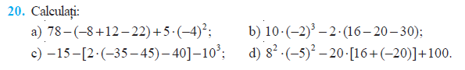  Lucru diferențiat pentru cei harnici se propun exerciții din anexa 2 | 10  5  8  2  2 | Calculator, ecran Lucru la tablă  Argumentarea  Lucru în perechi  Metoda exercițiului  Lucru individual  Explicația  Observarea  Frontal  Întrebări frontale  Răspunsuri orale  Explicație la solicitare

Anexa 1
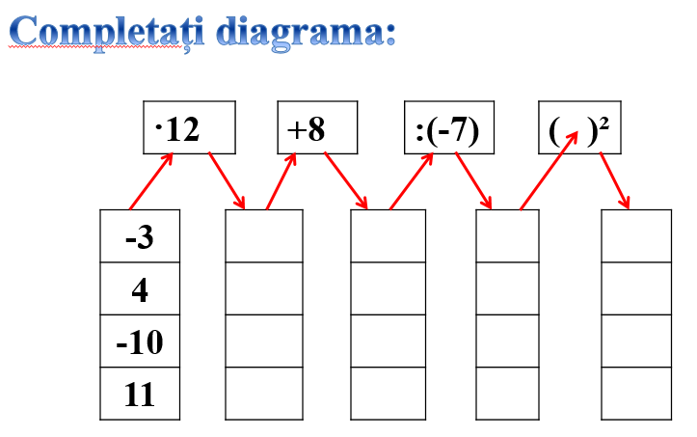
Anexa 2
